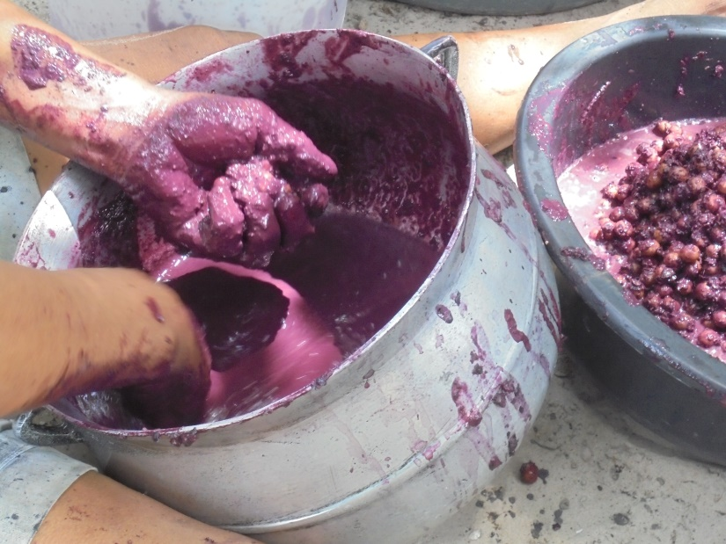
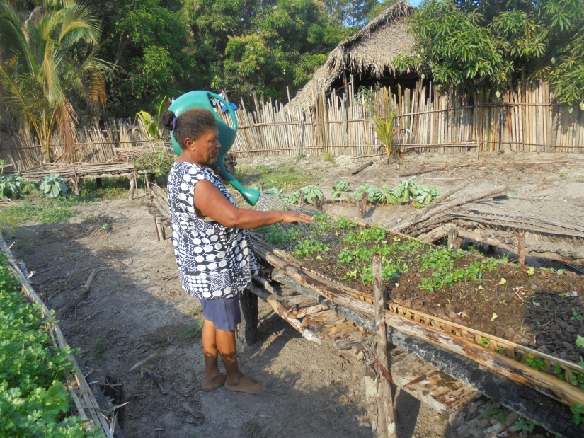
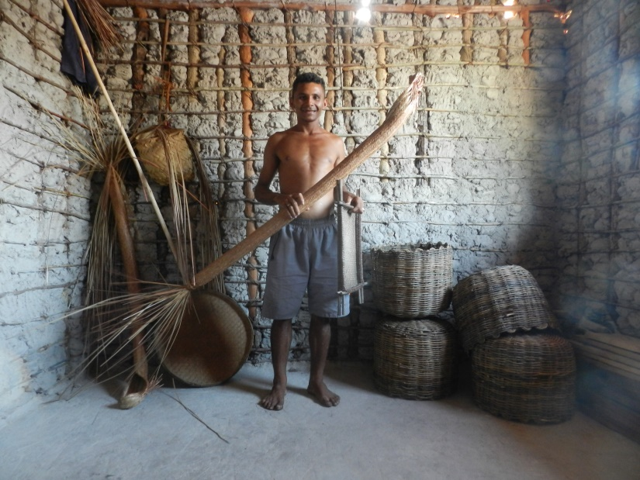
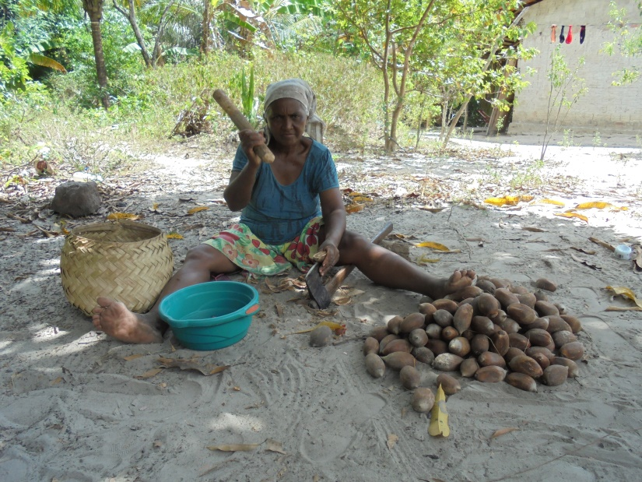
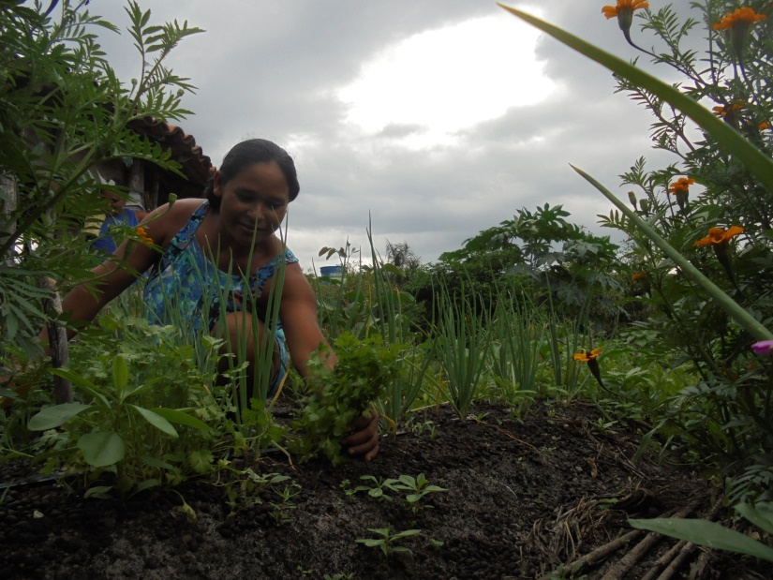
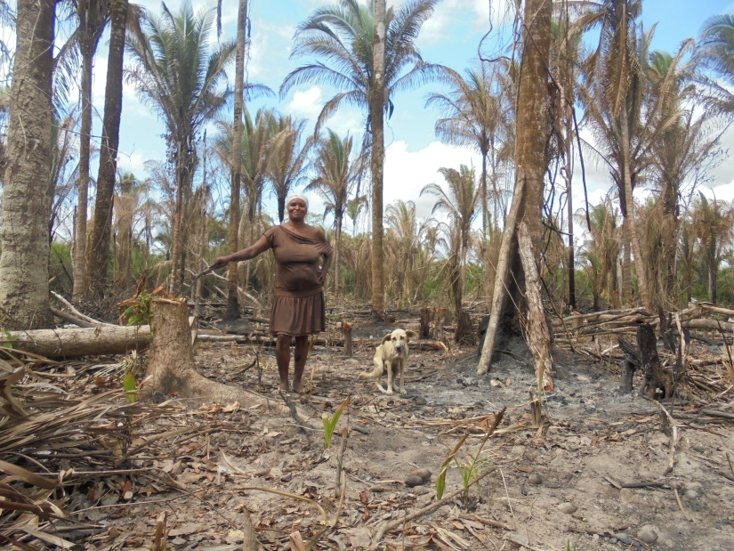
São Luís
2015
PLANTAS ÚTEIS NA REGIÃO DO TERRITÓRIO LENÇÓIS/MUNIM

NÚCLEO DE ESTUDOS EM AGROECOLOGIA

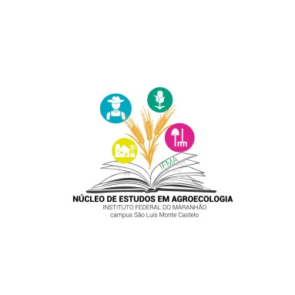
Coordenadora do Projeto:
Georgiana Eurides de Carvalho Marques
Componentes do Projeto:
Antônio Anísio Pinheiro
Ariadne Enes Rocha
Beatriz Rebelo Rocha
Bruna Rayana dos Santos Sampaio
Caroline Sena
Cidvânia Andrade de Oliveira
Dayany Sampaio
Diogo Herison Silva Sardinha
Djanira Rubim
Emerson Lucas
Felipi Sousa
Fabio Pierre Pacheco Fontinelle
Fernando Cesar Correa Madeira
Flavia de Aquino Cutrim
Flora Seixas
Francisney Carvalho de Almeida Carvalho
Lidia do Espírito Santo Santos Coelho
Lisa Hauane de Melo Santana
Livia Caroline Praseres de Almeida
Luis Carlos Diniz
Marta Cristina Conde de Almeida Costa
Roberta Almeida Muniz
Vivian do Carmo Loch

Parceiros:
Agricultores Experimentadores dos Municípios de Morros, Rosário e Cachoeira Grande
Associação Agroecológica Tijupá
Universidade Estadual do Maranhão

Financiamento:
CNPq

Primeira edição - 2015

Capa:
Fotografias de autoria de Vivian do Carmo Loch.
1 – Ricardo e toda a sua habilidade para com a confecção de balaios, tapitis, peneiras e demais artesanatos, povoado Três Antas – Cachoeira Grande/MA.
2 – Dona Lourdes quebrando coco babaçu, povoado Cajazal, Rosário/MA.
3 – Lió colhendo frutos de sua horta mandala, povoado Patizal, Morros/MA.
4 – Dona Lucidalva brocando uma capoeira para fazer sua roça, povoado Igarapé grande, Rosário/MA.
5 – Mãos de Dona Rose preparando o vinho da juçara, povoado Santo Antônio, Cachoeira Grande/MA.
6 – Dona Ribinha molhando seus canteiros suspensos de hortaliças, povoado Tingidor, Rosário/MA.

Plantas úteis para comunidades tradicionais da região do Território Lençóis/Munim/NEA; Org: Vivian do Carmo Loch...[et al]. São Luis:NEA, 2015.
20p:il

APRESENTAÇÃO

Esta cartilha faz parte do material de estudos elaborado pelo Núcleo de Estudos em Agroecologia. Foram citadas as principais plantas utilizadas por agricultores tradicionais dos municípios de Morros, Rosário e Cachoeira Grande. A lista foi baseada em questionários semiestruturados aplicados com alguns destes homens e mulheres do campo, que atualmente compõe o Núcleo de Estudos em Agroecologia como agricultores-experimentadores.
Nosso objetivo com esta cartilha é resgatar e registrar o uso local feito por estes grupos há décadas. E mostrar o valor cultural e histórico deste saber gerado através da convivência com os recursos naturais locais. Este conhecimento necessita ser valorizado e apreendido. Não somente isso, esta biodiversidade necessita ser preservada.
Por isso, apresentamos nesta cartilha informações sobre algumas das tantas plantas disponíveis nesta região.

Boa leitura!

INTRODUÇÃO

O Maranhão é um Estado composto por diferentes formações vegetais e diversos grupos tradicionais (índios, negros, quebradeiras de coco, pescadores, ribeirinhos, agricultores familiares...). Cada um destes grupos interage de forma específica com os recursos naturais disponíveis.
Isto significa dizer que em cada local é provável que cada grupo tenha desenvolvido diferentes conhecimentos sobre determinadas plantas, de acordo com suas necessidades. E até mesmo conhecimentos semelhantes.
A este tipo de formação do saber denominamos “conhecimento tradicional associado”, ou seja, está intimamente ligado a uma cultura, uma forma de conviver com a natureza.
O Território Lençóis/Munim apresenta rica biodiversidade, com transição de distintas fitofisionomias (Amazônia, cerrado e restinga). E, a população local desenvolveu intensa relação com este território e seus recursos vegetais.
O desenvolvimento de grandes projetos nestas áreas e as tecnologias agrícolas repassadas para muitos destes povos, não tem levado em conta a realidade local. Muito menos tem buscado preservar a natureza ou compreender o conhecimento já existente.
É necessário aliar o desenvolvimento a conservação ambiental e cultural. Somente assim estaremos sendo culturalmente justos e ambientalmente corretos.

Diferentes usos das plantas citadas nesta cartilha:
- Alimentício
- Medicinal
- Madeira para construção
- Madeira para lenha
- Alimentação da fauna local
- Condimento
- Artesanato

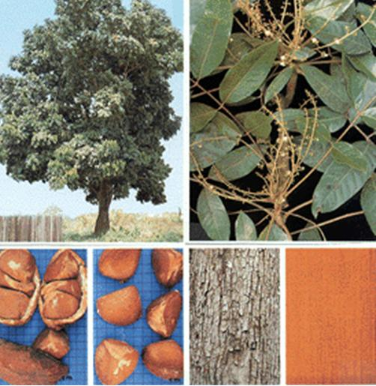
Andiroba (Carapa guianensis)

Família: Meliaceae
Origem: Amazônia
Hábito: arbóreo
Cor da flor: amarela, creme ou vermelha.
Fruto: cápsula se abre quando cai no chão, e libera de quatro a seis sementes.
Ambiente: próximo a rios
Ocorrência: do Pará até Paraíba
Uso local: Medicinal
Fins: Útero, pressão alta, emagrecer e gastrite.
Parte utilizada: casca
Modo de preparo: garrafada
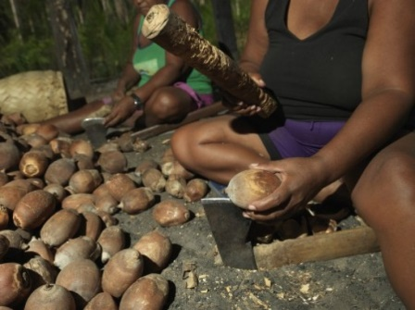
Árvore de grande porte que atinge até 30 metros de altura. A casca é grossa, tem sabor amargo e desprende-se facilmente. Floresce de agosto a outubro na Amazônia e frutifica de janeiro a maio. Há variações dependendo da região. O óleo, conhecido como "azeite-de-andiroba" é extraído das suas sementes e utilizado para a produção de: repelente de insetos, antissépticos, cicatrizantes e anti-inflamatórios.

Aroeira (Astronium sp.)
Família: Anacardiaceae
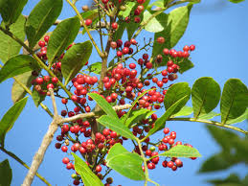
Origem: Cerrado e Caatinga
Hábito: arbóreo
Cor da flor: creme
Cor do fruto: vermelha
Ambiente: ocorre em vários tipos de regiões: Cerrado, Cerradão, Caating, Mata-Seca, Pantanal Mato-Grossense.
Ocorrência: Maranhão, Ceará, Piauí, Rio Grande do Norte, Paraíba, Pernambuco, Alagoas, Sergipe, Bahia, Tocantins, Goiás, Distrito Federal, Mato Grosso, Mato Grosso do Sul, Minas Gerais, Espírito Santo, Rio de Janeiro, São Paulo e no Paraná.
Uso local: medicinal
Fins: Inflamação de rins, útero, ovário, próstata, cicatrizante e garganta.
Parte utilizada: casca
Modo de preparo: chá
Banhar a pele, em caso de caroços/urticária.

Babaçu (Attalea speciosa)
Família: Arecaceae
Origem: Amazônia
Hábito: palmácea
Cor da flor: creme-amareladas, aglomeradas em longos cachos.
Cor do fruto: castanha, envolvendo 1 a 7 sementes oleaginosas.
Ocorrência: Maranhão, Piauí, Ceará, Pará, Mato Grosso e Tocantins.
Uso local: artesanato e alimentação humana
Parte utilizada: palha, sementes e mesocarpo.
Modo de uso: as folhas podem ser utilizadas na cobertura de casas, nas paredes, nas portas e nas janelas. O leite do babaçu e o óleo extraído de suas amêndoas são usados na alimentação; da casca do coco é produzido carvão. A palha, por sua vez, é utilizada para a produção de artesanato, como coifo, meia saba e abano. O mesocarpo também é usado para a produção de farinha, com alto valor nutricional, da qual é possível fazer pães e bolos.

Bacaba (Oenocarpus bacaba)
Família: Arecaceae
Origem: Amazônia
Hábito: palmácea
Cor da flor: amarelada, depois avermelhada.
Cor do fruto: roxo-escuro
Ambiente: mata virgem alta de terra firme
Ocorrência: Amazonas, Pará, Maranhão.
Uso local: Alimentação humana
Parte utilizada: fruto
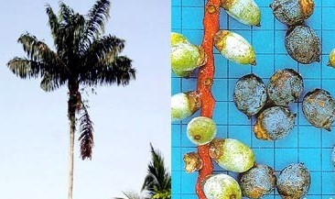
Modo de preparo: Coloque em água morna os frutos para amolecer por 30 minutos para soltar a massa. Depois bata no pilão e passe na peneira ou crivo para coar. Outra maneira é deixar o “vinho” azedar de um dia para o outro e, em seguida, esquentá-lo na panela.
As sementes de bacabeira germinam entre 2 e 3 meses e crescem lentamente. Plântulas novas precisam de sombra para não secarem demais. Essas palmeiras produzem frutos depois de 6 anos, quando atingem de 3 a 4 metros.
Bacuri (Platonia insignis)
Família: Clusiaceae
Origem: Amazônia
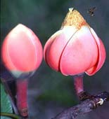
Hábito: arbóreo
Cor da flor: branco ao róseo
Cor do fruto: amarelo
Ambiente: matas marginais, e campos altos.
Ocorrência: todos os estados da Região Norte e no Mato Grosso,
Maranhão e Piauí.
Uso local: Alimentação humana
Parte utilizada: fruto

Possui muito fósforo, ferro e vitamina C. Do bacuri, são feitos refrescos, doces e cremes; as sementes fornecem óleo que é utilizado como remédio caseiro no tratamento de doenças de pele. Sua casca libera resina usada em medicina veterinária e sua madeira é nobre. Da casca também é possível produzir suco, sorvete, creme.

Boldo (Plectranthus barbatus)
Família: Lamiaceae
Origem: Índia
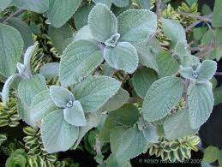
Hábito: herbáceo
Uso local: medicinal
Fins: problemas digestivos e no fígado.
Parte utilizada: folha
Modo de preparo: chá ou sumo
Os benefícios do chá de boldo para saúde incluem: o bom funcionamento do intestino e do sistema digestório. Ele proporciona o alivio dos sintomas de intolerâncias alimentares e infecções intestinais, vômitos e mal-estar. As cólicas abdominais diminuem devido ao efeito calmante do boldo sobre a flora intestinal.
Outros benefícios do chá de boldo são: a diminuição da azia, diminuição dos efeitos do álcool e diminuição dos gases.
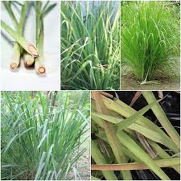
Capim limão (Cymbopogon citratus)
Família: Poaceae
Origem: Índia
Hábito: herbáceo
Cor da flor: amarelada
Uso local: medicinal
Parte utilizada: folhas
Modo de preparo: chá
Têm propriedades febrífugas, sudoríficas, analgésicas, calmantes, antidepressivas, diuréticas e expectorantes, além de ser bactericida, estimulante estomacal e da lactação.

Copaíba (Copaifera sp.)

Família: Fabaceae
Origem: América
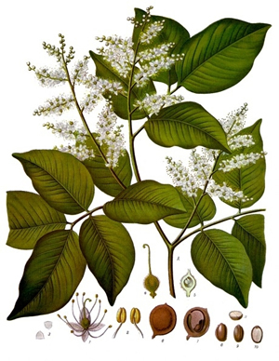
Hábito: arbóreo
Cor da flor: branca
Cor do fruto: vagem marrom
Ambiente: formações de transição do cerrado
Ocorrência: Minas Gerais, Goiás, Mato Grosso do Sul, São Paulo, Paraná. Existem várias espécies de copaíba dependendo da região de ocorrência, todas muito parecidas, com as mesmas aplicações e mesmos nomes.
Uso local: madeira utilizada para lenha e para fins medicinais
Fins: Dores musculares, inflamação, cicatrização e hepatite.
Parte utilizada: óleo
Modo de preparo: Extração da seiva mediante aplicação de furos no tronco até atingir o cerne.

A madeira também é indicada para confecção de móveis de luxo, esquadrias, batentes de portas e janelas, para tacos e tábuas de assoalhos.

Farinha seca (Ouratea castaneifolia)
Família: Ochnaceae
Origem: América
Hábito: arbóreo
Cor da flor: amarelo-ouro
Cor do fruto: vermelha
Ambiente: transição para o cerrado
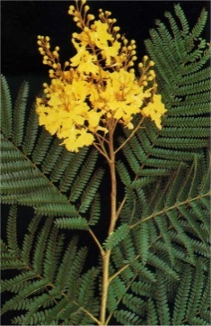
Ocorrência: Bahia, Minas Gerais, Goiás, Mato grosso do Sul, São Paulo.
Uso local: madeira utilizada para construção e lenha

A madeira pode ser empregada em construção civil, como vigas, caibros, ripas, para marcenaria leve, e para lenha e carvão. Seus frutos são consumidos por várias espécies de pássaros. Planta rústica, de rápido crescimento, ótima para a recomposição de áreas degradadas com fins preservacionistas.

Graviola (Annona muricata)
Família: Annonaceae
Origem: América
Hábito: arbóreo
Cor da flor: amarela
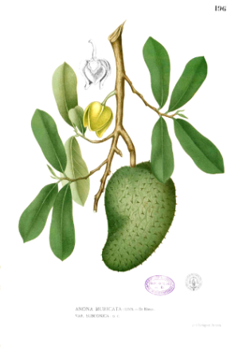
Cor do fruto: verde
Ambiente: florestas tropicais
Uso local: Alimentação humana
Parte utilizada: fruto

Nos Andes do Peru, a folha é tradicionalmente usada como chá no tratamento de catarro excessivo. As sementes tem ação antiparasitária, as raízes e as folhas eram utilizadas para diabetes.

Guanandi (Symphonia globulifera)
Família: Clusiaceae
Origem: Amazônia
Hábito: arbóreo
Cor da flor: vermelha
Cor do fruto: verde
Ambiente: terrenos brejosos e alagadiços
Ocorrência: Região amazônica até o Rio de Janeiro
Uso local: madeira utilizada para construção (ripa, perna manca, grade, terca).

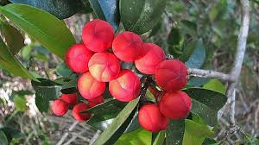
A casca libera uma resina que pode ser usada para fins medicinais e industriais. Os frutos são consumidos pela fauna. Útil também para repovoamento de beiras de rios degradadas, principalmente aquelas bem úmidas.
A casca também é utilizada para tintura de casco de embarcação.

Guarimã (Ischnosiphon obliquus)
Família: Marantaceae
Origem: Amazônica
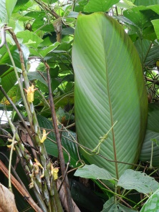
Hábito: herbáceo
Cor da flor: amarela
Uso local: artesanato
Parte utilizada: tala
Com ele se faz a peneira, o tapiti e crivador de arroz/balaio.
O guarimã é utilizado pelos povos indígenas amazônicos, a partir do Maranhão, onde a planta (que tem várias espécies) cresce em regiões semialagadas.

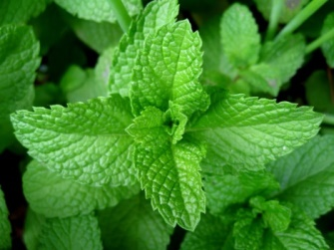
Hortelã (Mentha sp.)
Família: Lamiaceae
Origem: Ásia
Hábito: herbáceo
Ambiente: Tolera bem diferentes condições climáticas, desde que não falte água.
Ocorrência: é muito cultivada em todo o mundo.
Uso local: medicinal
Parte utilizada: folha
Modo de preparo: chá
É uma das plantas mais usadas do mundo. É utilizada como planta medicinal, dentre as inúmeras virtudes citadas, podem destacar-se: estimulante estomacal, digestivo, tremores nervosos, vômitos, cólicas uterinas, expectorante. O chá feito de hortelã também é usado como calmante.

Ingá (Inga sp.)
Família: Fabaceae
Origem: Amazônia
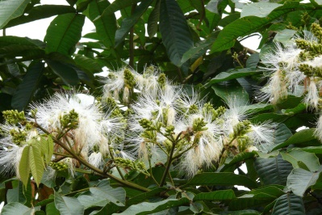
Hábito: arbóreo
Cor da flor: branco
Cor do fruto: vagem verde
Ambiente: solos úmidos
Ocorrência: em toda a região amazônica e também na mata atlântica
Uso local: alimentício e madeira para lenha
A palavra “ingá” é de origem indígena e significa “embebido, ensopado”, uma referência à sua polpa aquosa.

Janaúba (Himatanthus sp)
Família: Apocynaceae
Origem:
Hábito: arbóreo
Cor da flor: branca
Ambiente: litoral e chapadas
Ocorrência: desde o Amapá até a Bahia
Uso local: medicinal
Parte utilizada: leite e casca
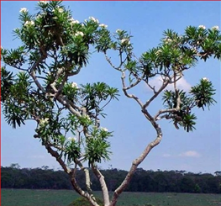
Fins: *leite - inflamação, para ganhar peso, gripe, gastrite, útero, cicatrização e afinar o sangue/ *casca – gastrite.

A janaúba tem uma longa história de emprego na cura do câncer no nordeste brasileiro, porém quase sem registro na literatura. Recente pesquisa sobre sua atividade antitumoral comprovou este conhecimento.

Jatobá (Hymenaea sp.)

Família: Fabaceae
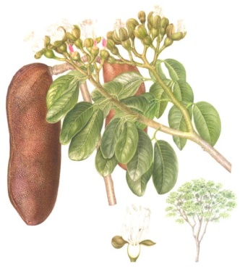
Origem: Brasil
Hábito: arbóreo
Cor da flor: branca
Cor do fruto: legume marrom
Ambiente: caatinga e cerrado (várzeas úmidas de solos argilosos)
Ocorrência: Nordeste do Brasil
Uso local: Medicinal, madeira para construção civil e para lenha
Fins: Inflamação, ossos, dor na coluna e nas pernas, lavar ferimentos
Parte utilizada: casca
Modo de preparo: garrafada

Alguns agricultores afirmam que se amarrar a casca em alguma parte do corpo com o osso quebrado, esta ajuda a regenerar o mesmo.
Os frutos são comestíveis.

Mapá/Amapá (Parahancornia sp.)

Família: Apocynaceae
Origem: América
Hábito: arbóreo
Ambiente:
Ocorrência: Amazônia
Uso local: Medicinal
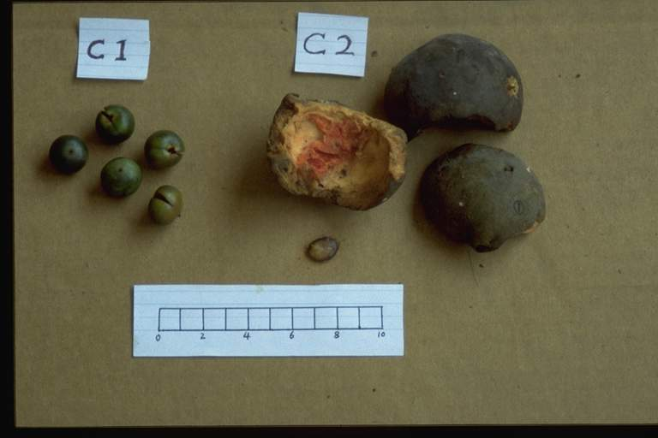
Fins: Gastrite, gripe, purgante, regularizar a menstruação e dor na coluna.
Parte utilizada: Látex

A madeira é empregada para a construção civil: caibro, perna manca. O bálsamo da casca é utilizado em perfumaria e na medicina popular, produzido somente por árvores velhas.

Najá (Maximiliana maripa)
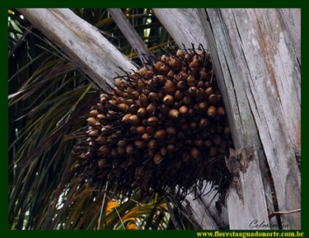
Família: Arecaceae
Origem: Brasil
Hábito: palmácea
Cor do fruto: amarelo
Ambiente: florestas primárias e secundárias, campos naturais e cerrados.
Ocorrência: maior incidência no Pará e Maranhão
Uso local: artesanato
Parte utilizada: folhas
Modo de preparo: coifo, meia saba, abano.

É tolerante a queimadas, pois, as plantas jovens, ao serem queimadas para o cultivo de pastagens, rebrotam com vigor e as sementes, que estavam em processo de dormência, germinam rapidamente.

Noni (Morinda citrifolia)
Família: Rubiaceae
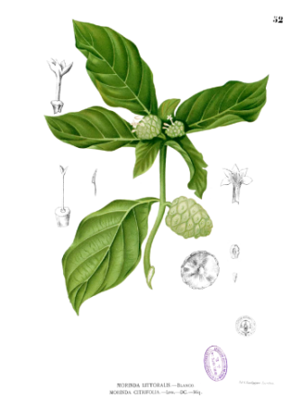
Origem: Ásia
Hábito: arbustivo
Cor da flor: branca
Cor do fruto: verde
Ambiente: encontrado em grande variedade de ambientes
Uso local: Medicinal
Parte utilizada: fruto

O Noni é utilizado para outros fins em diversos países, como para tintura de tecidos através da raiz e do tronco, como cerca-viva, suporte para videiras, e também árvores de sombra para arbustos de café.

Pau d’arco (Tabebuia sp.)

Família: Bignoniaceae
Origem: Brasil
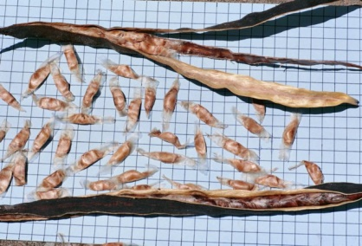
Hábito: arbóreo
Cor da flor: amarelo
Ambiente: formações secundárias como capoeiras e capoeirões
Ocorrência: ocorre em vários biomas brasileiros: amazônico, cerrado e mata atlântica.
Uso local: Madeira utilizada para construção rural (esteio, caibro, perna manca), lenha e medicinal.
Fins medicinais: Inflamação nos rins e útero, má circulação.
Parte utilizada: tronco

A árvore é extremamente ornamental quando em floração, excelente para paisagismo.

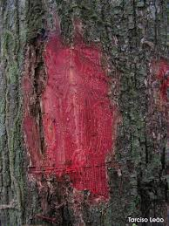
Pau pombo vermelho (Tapirira sp)

Família: Anacardiaceae
Origem: Brasil
Hábito: arbóreo
Cor da flor: amarelada
Cor do fruto: roxo
Ambiente: quase todas as formações vegetais, principalmente em terreno úmidos.
Ocorrência: todo o território brasileiro
Uso local: Madeira utilizada para construção rural (grade e caibro) e lenha
Parte utilizada: tronco

Pindaíba (Xylopia brasiliensis)

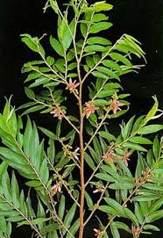
Família: Annonaceae
Origem: Brasil
Hábito: arbóreo
Cor da flor: avermelhada
Cor do fruto: verde
Ambiente: mata primária densa ou formações abertas e secundárias.
Uso local: Madeira utilizada para construção rural (caibro)
Parte utilizada: tronco

Seus frutos são muito apreciados por pássaros; por essa razão e por apresentar rápido crescimento, é útil em reflorestamentos destinados à recomposição de áreas degradadas.
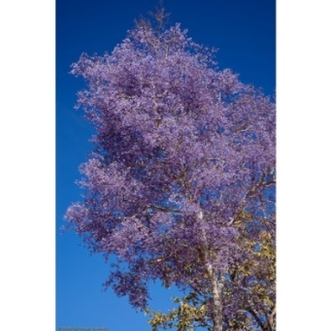
Sucupira (Bowdichia virgillioides)
Família: Fabaceae
Origem:
Hábito: arbóreo
Cor da flor: violeta
Cor do fruto: vagens
Uso local: Madeira utilizada para construção rural
Parte utilizada: tronco

Árvore extremamente ornamental quando em floração. Planta pioneira e adaptada a terrenos secos e pobres, ótima para reflorestamento de áreas degradadas.

Urucum (Bixa orellana)
Família: Bixaceae
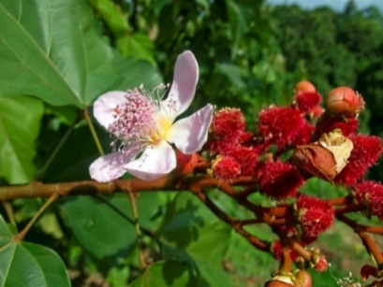
Origem: Brasil
Hábito: arbóreo
Cor da flor: róseas
Cor do fruto: vermelho-rosadas
Ambiente: solos férteis e úmidos de beiras de rios.
Ocorrência: região amazônica até a Bahia
Uso local: condimento
Parte utilizada: fruto

As sementes são tintoriais e extraídas da polpa que envolve as sementes, são empregadas na culinária e na tintura de tecidos.

Tem alguma planta que você acha muito importante e que não está nesta lista? Acrescente abaixo (e lembre-se de depois nos falar, viu?):

-----------------------------------------------------

Família: ______________________
Origem:______________________
Hábito:_______________________
Cor da flor:____________________
Cor do fruto:___________________
Ambiente:_____________________
Ocorrência:___________________
Uso: _________________________
Parte utilizada: ________________
Modo de preparo:______________

-----------------------------------------------------

Família: ______________________
Origem:______________________
Hábito:_______________________
Cor da flor:____________________
Cor do fruto:___________________
Ambiente:_____________________
Ocorrência:___________________
Uso: _________________________
Parte utilizada: ________________
Modo de preparo:______________

-----------------------------------------------------

Família: ______________________
Origem:______________________
Hábito:_______________________
Cor da flor:____________________
Cor do fruto:___________________
Ambiente:_____________________
Ocorrência:___________________
Uso: _________________________
Parte utilizada: ________________
Modo de preparo:______________

-----------------------------------------------------

Família: ______________________
Origem:______________________
Hábito:_______________________
Cor da flor:____________________
Cor do fruto:___________________
Ambiente:_____________________
Ocorrência:___________________
Uso: _________________________
Parte utilizada: ________________
Modo de preparo:______________

-----------------------------------------------------

Família: ______________________
Origem:______________________
Hábito:_______________________
Cor da flor:____________________
Cor do fruto:___________________
Ambiente:_____________________
Ocorrência:___________________
Uso: _________________________
Parte utilizada: ________________
Modo de preparo:______________

-----------------------------------------------------

Família: ______________________
Origem:______________________
Hábito:_______________________
Cor da flor:____________________
Cor do fruto:___________________
Ambiente:_____________________
Ocorrência:___________________
Uso: _________________________
Parte utilizada: ________________
Modo de preparo:______________

-----------------------------------------------------

Família: ______________________
Origem:______________________
Hábito:_______________________
Cor da flor:____________________
Cor do fruto:___________________
Ambiente:_____________________
Ocorrência:___________________
Uso: _________________________
Parte utilizada: ________________
Modo de preparo:______________

-----------------------------------------------------

Família: ______________________
Origem:______________________
Hábito:_______________________
Cor da flor:____________________
Cor do fruto:___________________
Ambiente:_____________________
Ocorrência:___________________
Uso: _________________________
Parte utilizada: ________________
Modo de preparo:______________

-----------------------------------------------------

Família: ______________________
Origem:______________________
Hábito:_______________________
Cor da flor:____________________
Cor do fruto:___________________
Ambiente:_____________________
Ocorrência:___________________
Uso: _________________________
Parte utilizada: ________________
Modo de preparo:______________

-----------------------------------------------------

Família: ______________________
Origem:______________________
Hábito:_______________________
Cor da flor:____________________
Cor do fruto:___________________
Ambiente:_____________________
Ocorrência:___________________
Uso: _________________________
Parte utilizada: ________________
Modo de preparo:______________

ANOTAÇÕES
___________________________________________________________________________________________________________________________________________________________________________________________________________________________________________________________________________________________________________________________________________________________________________________________________________________________________________________________________________________________________________________________________________________________________________________________________________________________________________________________________________________________________________________________________________________________________________________________________________________________________________________________________________________________________________________________________________________________________________________________________________________________________________________________________________________________________________________________________________________________________________________________________________________________________________________________________________________________________________________________________________________________________________________________________________________________________________________________________________________________________________________________________________________________________________________________________________________________________________________________________________________________________________________________________________________________________________________________________________________________________________________________________________________________________________________________________________________________________________________________________________________________________________________________________________________________________________________________________________________________________________________________________________________________________________________________________________________________________________________________________________________________________________________________________________________________________________________________________________________________________________________________________________________________________________________________________________________________________________________________________________________________________________________________________________________________________________________________________________________________________________________________________________________________________________________________________________________________________________________________________________________________________________________________
___________________________________________________________________________________________________________________________________________________________________________________________________________________________________________________________________________________________________________________________________________________________________________________________________________________________________________________________________________________________________________________________________________________________________________________________________________________________________________________________________________________________________________________________________________________________________________________________________________________________________________________________________________________________________________________________________________________________________________________________________________________________________________________________________________________________________________________________________________________________________________________________________________________________________________________________________________________________________________________________________________________________________________________________________________________________________________________________________________________________________________________________________________________________________________________________________________________________________________________________________________________________________________________________________________________________________________________________________________________________________________________________________________________________________________________________________________________________________________________________________________________________________________________________________________________________________________________________________________________________________________________________________________________________________________________________________________________________________________________________________________________________________________________________________________________________________________________________________________________________________________________________________________________________________________________________________________________________________________________________________________________________________________________________________________________________________________________________________________________________________________________________________________________________________________________________________________________________________________________________________________________________________________________________

REFERÊNCIAS

AROEIRA (Myracrodruon urundeuva Allemão). Disponível em: <http://www.cnip.org.br/PFNMs/aroeira.html> . Acesso em nove de abril de 2015.
Cestaria de Arumã. Disponível em: <http://www.artebaniwa.org.br/aruma1.html#>>. Acesso em: 15 de abril de 2015.
Cymerys, M. Bacaba Oenocarpus bacaba Mart. In: Frutíferas e Plantas Úteis na Vida Amazônica. Belém, Imazon: 2005.
Espécies Nativas mais utilizadas pelas Comunidades Rurais. Disponível em: <http://www.cnip.org.br/PFNMs/>>. Acesso em: 15 de abril de 2015.
González-Pérez et al. Conhecimento e usos do babaçu (Attalea speciosa Mart. e Attalea eichleri (Drude) A. J. Hend.) entre os Mebêngôkre-Kayapó da Terra Indígena Las Casas, estado do Pará, Brasil. Acta Bot. Bras. vol.26 no. 2 Feira de Santana Apr./June 2012.
Lista de Espécies da Flora do Brasil. Disponível em: <http://floradobrasil.jbrj.gov.br/>. Acesso em: 07 de abril de 2015.
LORENZI, HARRY. Árvores Brasileiras: manual de identificação e cultivo de plantas arbóreas nativas do Brasil, vol., 1, 2 e 3, 2009.
Missouri Botanical Garden. Disponível em: <http://www.tropicos.org>>. Acesso em: 07 de abril de 2015.
SOUZA & SOUSA. Avaliação da atividade antitumoral de Himatanthus drasticus (Mart.) Plumel Apocynaceae (Janaguba). Avaliação da atividade antitumoral de Himatanthus drasticus (Mart.) Plumel Apocynaceae (Janaguba). Dissertação de Mestrado, Universidade Federal de Pernambuco. Recife, 2009.

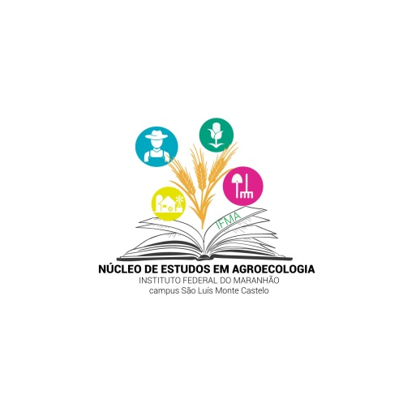
Realização:
Apoio:
Parceiros:

